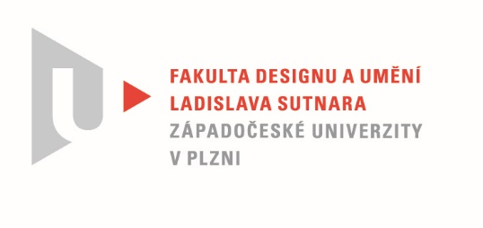

Protokol o hodnocení
kvalifikační práce

Název bakalářské práce: VARIABILITA

Práci předložil student: Lucie STROUSKOVÁ

Studijní obor a specializace: Design, specializace Design nábytku a interiéru

Hodnocení vedoucího práce

Práci hodnotil: MgA. Štěpán Rous, Ph.D.
- Cíl práce
Formálně bylo vytvořeno to, co bylo slíbeno, fakticky kvalita výstupu odpovídá obvyklým požadavkům kladeným na posuzovaný typ kvalifikační práce.
- Stručný komentář hodnotitele
Práci studentky považuji za přínosnou a vhodnou pro použití v prostředí dítěte, s přesahem do variabilních konceptů díla. Design je zcela utilitární a jednoduchý, což je výhoda zejména pro výrobce tohoto nábytkového prvku. Koncept je čitelný, jednoduchý, účelný a nehraje si na něco co není. Výrobní cena je malá a použitý materiál ekonomický.
Zvolil bych, pro úplnost konstrukčního řešení, montované prvky segmentů ramen a klidně se zdůrazněním spojovacích prvků.

- Vyjádření o plagiátorství
Předkládané dílo není plagiátem.
4. Navrhovaná známka a případný komentář
Navrhuji hodnotit známkou výborně

Datum:22.05.2022 MgA. Štěpán Rous, Ph.D.

Tisk oboustranný

